**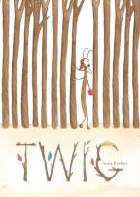**

**中文书名：《小树枝》**

**英文书名：TWIG**

**作 者：Aura Parker**

**出 版 社：Scholastic Australia**

**代理公司：ANA**

**出版日期：2016年11月**

**代理地区：中国大陆、台湾**

**审读资料：电子稿/样书**

**页 数：32页**

**类 型：儿童绘本**

**一则关于寻找信心和寻找朋友的温馨故事**

**面向虫子爱好者和一年级新生的完美故事**

**每页都点满了小细节供读者发现**

**看到找到贯穿全书的隐藏的小虫子——数一数！**

**主题：学校、开学、搬家、友谊、信心、孤独、关注、团队协作、计数、昆虫**

**内容简介：**

*一二三、一二三，为何没人跟我玩？*

海蒂（Heidi）是一只竹节虫，又高又长，像一根小树枝。这是她在虫子学校的第一天，她希望在这里学到知识，交到新朋友。

可是没有人与她讲话…午餐时也没有人跟她一起玩…  甚至没有人注意到她。也许她与小树枝融合得太好了一点！幸运的是，奥尔布小姐出现了，她有一个办法帮助海蒂走出困境。

**作者简介：**

**奥拉·帕克（AURA PARKER）**是一名插画师、作家和设计师，创作了许多图片、纺织品和绘本。她的作品风趣、富有想象力，还充满了有待探索的细节。她的作品来自悉尼的工作室，本书是她既写又画的首部绘本。

**内文图画：**

**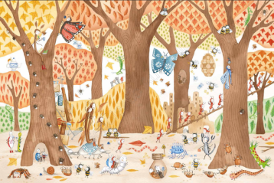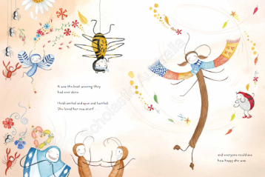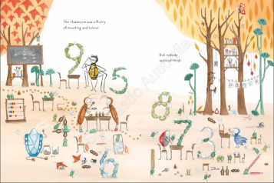**

**谢谢您的阅读！**

**请将回馈信息发至：李馥辰（Cindy Li)**

**安德鲁﹒纳伯格联合国际有限公司北京代表处**  
北京市海淀区中关村大街甲59号中国人民大学文化大厦1705室, 邮编：100872  
电 话：010-82509406

传 真：010-82504200  
Email：[Cindy@nurnberg.com.cn](mailto:Cindy@nurnberg.com.cn)

网 站：[Http://www.nurnberg.com.cn](http://www.nurnberg.com.cn/" \t "_blank)